Computervision SoSe 2018 - Projektbericht
Maximilian Deubel, Michael Albrecht

Problemstellung:
Es soll auf einem gegebenen Testdatensatz (~600 Beispiele), mindestens vier verschiedene Schildertypen identifiziert und korrekt klassifiziert werden.

Problemanalyse:
Die Trainingsbilder wurden bereits nummeriert und alle Schilder darauf markiert. Die Markierungsinformationen befinden sich in einer CSV-Datei, die ausgewertet werden muss.
Die benutzte Kamera, mit welcher der Datensatz erstellt wurde, hatte große Probleme mit der Belichtung und Gain-Kontrolle. Bilder sind sehr oft entweder über- oder unterbelichtet und es ist ein relativ starkes Farbrauschen zu erkennen. Schilder die weiter in der Ferne liegen sind sehr schlecht aufgelöst.
Teilweise wurde vergessen Schilder zu markieren, was die spätere Bewertung der Verarbeitungskette virtuell senkt.
Für die Identifikation ist zu bemerken, dass alle Schilder (außer Ende Überholverbot / Ende Geschwindigkeitsbegrenzung) sehr gesättigte Farben haben. Dadurch zeichnen Sie sich deutlich vom Hintergrund ab.
In vielen Fällen stehen Schilder vor großen Blätterflächen was verstärkt durch das Farbrauschen das erkennen erschwert.
Die Identifikation sollte im Besten Fall möglichst wenige Schildpositionskandidaten generieren, wobei möglichst alle gewünschten Schildpositionen enthalten sind.

Danach gilt als erste Hürde die Position der Schilder zu finden (Identifikation). Es gibt viele verschiedene Ansätze dies zu bewerkstelligen (Cascade-Classifiers mit HAAR / Local Binary Patterns, Filterkette, …). Der flexibelste Ansatz wird dann gewählt. Flexibilität bezieht sich hier darauf, wie gut die Integration funktioniert und wie schnell das Parameteranpassen möglich ist.
Aus der Identifikation werden jetzt für jedes Bild mögliche Kandidaten für die Schildposition generiert, welche dann in einem Klassifikationsschritt zu der Klasse eines der gesuchten Schilder, einer gesammelten Klasse für nicht unterstützte Schilder oder der Hintergrundklasse zugeordnet wird.

Für die Klassifierung der detektierten Bereiche haben wir den Ansatz eines neuronalen Netzes ausgewählt. In der Veranstaltung "Intelligente Systeme", haben wir Neuronale Netze (insbesondere CNNs) als besonders effektiv für den Einsatz als Klassifikator kennengelernt.

Identifikation/Detektion:

Die gegebenen Trainingsdaten bestehen aus Bildern, die 1360x1024 Pixel groß sind.
Während der Arbeit mit den Trainingsdaten ist einem anderen Team aufgefallen, dass auf vielen Bildern Motorhauben mit gespiegelten Schildern zu sehen sind. Um diese aus unserem Suchbereich zu entfernen, haben wir Statistiken über den Standort und die Größe von Bildern aus der Ground-Truth erstellt. Nur in dem Bereich, in dem allgemein Schilder in der Ground-Truth vorhanden sind, wird auch nach Schildern gesucht.
Da viele Schildtypen sehr gesättigte Farben enthalten, wird das Eingabebild in den HSV-Raum konvertiert.
Damit kann auch die oft schlechte Beleuchtung ausgeglichen werden, da die Sättigung im HSV-Raum beleuchtungsinvariant ist.
Um das Farbrauschen für die Farberkennung zu reduzieren, wurde ein Blurring ausprobiert. Diese Strategie hatte sich allerdings als kontraproduktiv für die Erkennungsquote herausgestellt und wurde verworfen.
Da Bäume in den Bildern für eine großes Rauschen im Sättigungskanal sorgen, werden Pixel in einem bestimmten Farbbereich geschwärzt.
Darauf folgend werden die morphologischen Operatoren „Erode“ und „Dilate“ eingesetzt, um Kantenrauschen zu reduzieren.

Klassifikation:

Zu Beginn haben wir versucht, einen CascadeClassifier mit HAAR-Features in OpenCV zu trainieren. Der hätte laut Tutorial auch noch die praktische Eigenschaft, Detektion übernehmen zu können. Um genügend Trainingsbeispiele generieren zu können, wurde das Werkzeug opencv_createsamples benutzt. Dazu haben wir von der Wikipedia (https://de.wikipedia.org/wiki/Bildtafel_der_Verkehrszeichen_in_der_Bundesrepublik_Deutschland_seit_2017) Vektorgrafiken von den sog. Bildtafeln, die wir erkennen können müssen, heruntergeladen.
Die Idee war hier, dass diese Bilder dem Idealwert für die Schilder präsentieren und die echten Aufnahmen sich daran annähern, wenn man viele Aufnahmen betrachtet.
Die verwendeten Grafiken sind hier zu sehen:
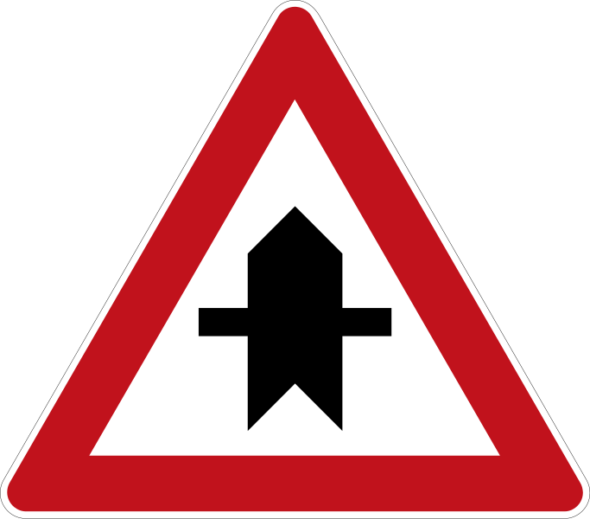
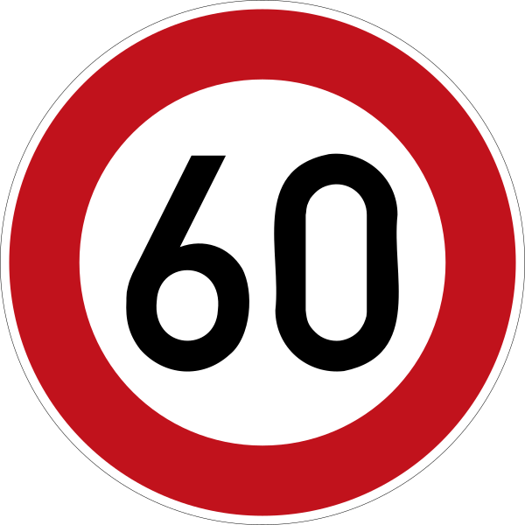



Aus den gegebenen Beispielbildern haben wir Bereiche ausschneiden lassen, die keine markierten Schilder enthalten, und diese als Hintergrunddaten verwendet. Eine Statistik über die Ground-Truth hat ergeben, dass die Schilder im arithmetischen Mittel (43.5089 x 42.8509) groß sind. Mit diesen Eingaben ließen sich größere Mengen an Beispielbildern generieren, die perspektivisch verzerrte Varianten der Schablone enthalten.
Beispiele für Hintergrundbilder und generierte Traningsbeispiele (hier in schwarz-weiß) sind hier zu sehen:
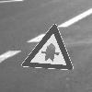
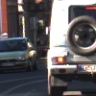
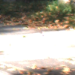
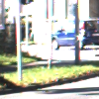
Mit diesen Beispielbildern und den Hintergrundbildern ließ sich dann über opencv_traincascade je ein CascadeClassifier pro zu erkennendem Schild trainieren. Dieser Vorgang dauerte auf einem recht schnellen Rechner 11 Stunden für den CascadeClassifier, der am schnellsten fertig war.
Entsprechend groß war dann die Enttäuschung darüber, dass das Ergebnis keine brauchbaren Resultate liefern konnte. Weder auf den ganzen Bildern, noch auf ausgeschnittenen Versionen konnten die generierten CascadeClassifier die gewünschten Schilder erkennen.
Mögliche Fehlerquellen dafür könnten sein, dass die generierten Trainingsbeispiele nicht nah genug an dem Anwendungsfall waren, oder dass die verwendeten Parameter hätten angepasst werden müssen.
Aus Mangel an Zeit wurde dieser Ansatz verworfen.

Als Alternative zu den CascadeClassifiern sind wir auf das Tensorflow-Projekt gestoßen. Dort wird in niedrigschwelligen Tutorials vorgestellt, wie man bereits existierende tiefe Netze, wie das "Inception V3", welches auf ImageNet trainiert wurde, auf eigene Klassifizierungsaufgaben umtrainieren kann. Das hat den entscheidenden Vorteil, dass ein Großteil des Trainingsaufwandes nicht ein weiteres Mal aufgebracht werden muss. Lediglich die obersten Schichten des Netzes müssen neu trainiert werden, um aus den erkannten Features eine Klassifikation ableiten zu können. Zu diesem Zeitpunkt schritt parallel die Arbeit an dem Detektor weiter voran, womit Trainingsbeispiele aus der Ground-Truth generiert werden konnten. Eine umtrainierte Variante des "Inception V3"-Netzes versprach gute Ergebnisse zu liefern.

Erheblichen Aufwand bereitete es uns dann, OpenCV und Tensorflow in einem Programm zusammenzuführen. Der Detektor wurde in C++ mit CMake Buildumgebung geschrieben, während Tensorflow auf Python-Skripte setzt. Es gibt zwar eine C++ API zu Tensorflow, allerdings kann diese nicht leicht mit CMake benutzt werden, weil dort eine eigene Buildumgebung namens Bazel zum Einsatz kommt.

